
ชิ้นงานที่ 30 เรื่อง การสำรวจสิ่งแวดล้อมรอบตัวตามตำแหน่งทิศหลัก
ได้__________คะแนน
คะแนนเต็ม 10 คะแนน
วันที่________เดือน_______________พ.ศ.___________
ชื่อ_____________________________เลขที่______ชั้น__________

นักเรียนยกตัวอย่างสิ่งแวดล้อมรอบตัวและเขียนชื่อสิ่งต่าง ๆ ที่เห็นตามตำแหน่งในทิศหลัก
แล้วนำเสนอลงในแผนภาพ

ทิศเหนือ


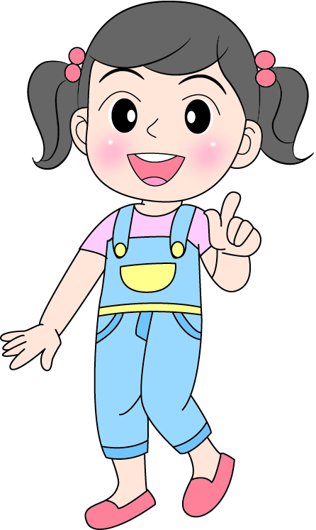

ทิศตะวันตก

ทิศตะวันออก

ทิศใต้

